Solar Cymunedol Killan

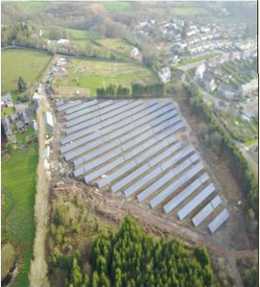
Cynllun solar gwerth £1 filiwn yw prosiect Solar Cymunedol Killan. Ei nod yw cynnal datblygiad cynaliadwy gan fesur ei lwyddiant yn erbyn dangosyddion economaidd, cymdeithasol ac amgylcheddol.

Y prosiect hwn yw'r cyntaf o'i fath yng Nghymru. Mae'n cynhyrchu trydan glân ac yn gwerthu'r trydan hwnnw i godi arian a gaiff ei fuddsoddi yn amcanion ehangach Canolfan Treftadaeth Gŵyr, sydd o fudd i benrhyn Gŵyr, ei ymwelwyr a'i breswylwyr fel ei gilydd.

Mae'r prosiect solar yn creu digon o drydan ar gyfer hyd at 300 o dai ac yn creu arian a chyfleoedd ar gyfer buddsoddi i'r bobl sy'n byw yn yr ardal; rhoddir yr elw i elusen leol i gyflawni amcanion cymdeithasol ym mhenrhyn Gŵyr.
Disgwylir, dros y 30 mlynedd nesaf, i'r prosiect hwn greu refeniw a darperir cymhorthdal dan y Tystysgrifau Rhwymo i Ynni Adnewyddadwy am 20 mlynedd yn ystod y cyfnod hwnnw.

Gwybodaeth am y prosiect:

Cyfanswm cost y prosciect: | £6,000
Cyfanswm yr arian gan yr UE/Llywodraeth Cymru: | £4,500

